Lebka (cranium) – obrázky

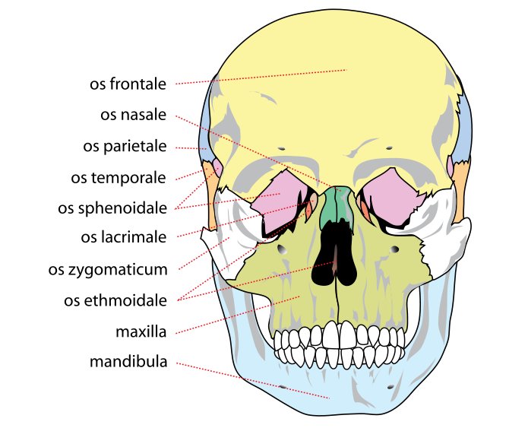

http://cs.wikipedia.org/wiki/Lebka_%C4%8Dlov%C4%9Bka

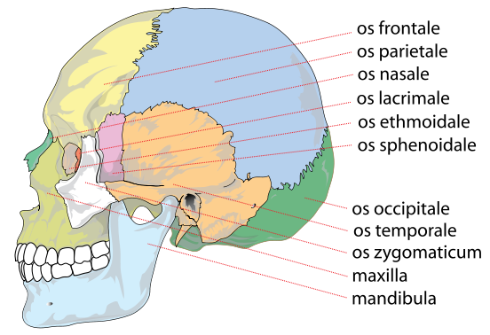

http://cs.wikipedia.org/wiki/Lebka_%C4%8Dlov%C4%9Bka

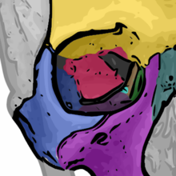

http://www.wikiskripta.eu/index.php/Orbita

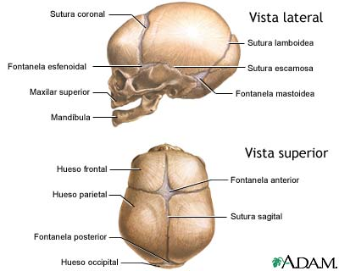

http://reidhosp.adam.com/content.aspx?productId=39&pid=5&gid=003309&print=1

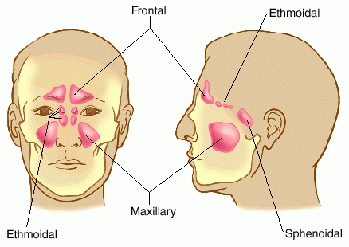

http://www.stefajir.cz/index.php?q=zanet-dutin

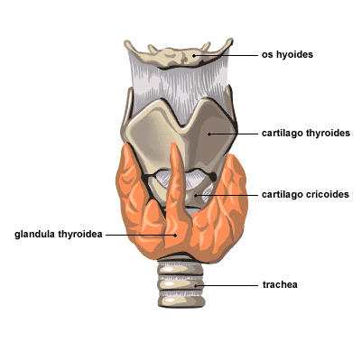

http://otazkyzmediciny.sweb.cz/HTML/Interna/I06B.htm

